TP-Link A6設定步驟
1.主線接至WAN孔，連接設備(電腦、電視盒...等)網路線接至LAN孔後開啟瀏覽器(Google、IE)，並在輸入網址處輸入192.168.0.1後收尋，出現此畫面後設定登入帳號密碼，皆為admin 輸入後點選我們開始吧！
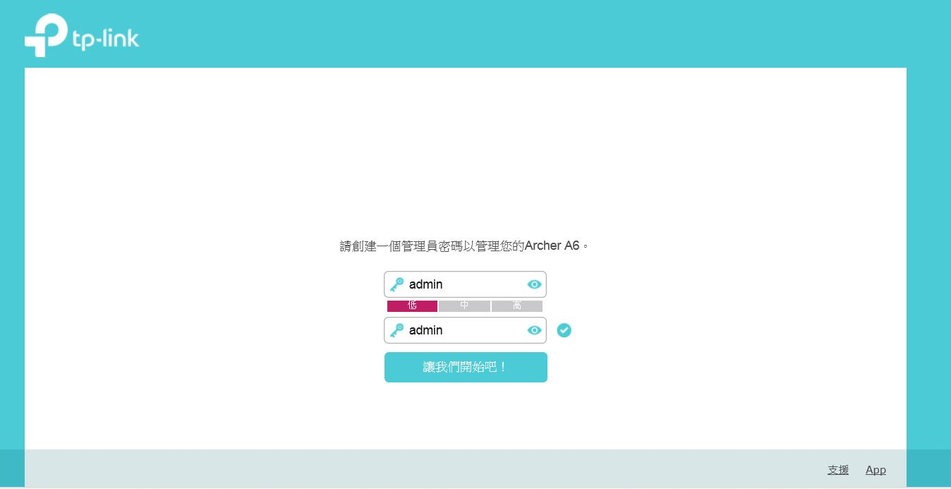

2.點選我們開始吧! 會跳至登入畫面，請在輸入一次 admin後點選登入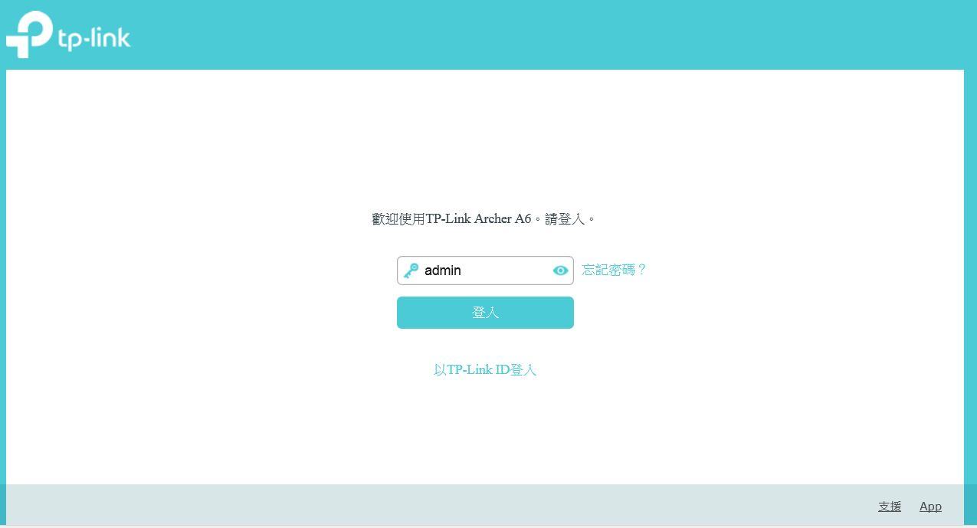

3.登入後會直接進入快速設定，確認時區無誤後點選下一步
(GMT+08:00)北京、台北、香港、伯斯、新加坡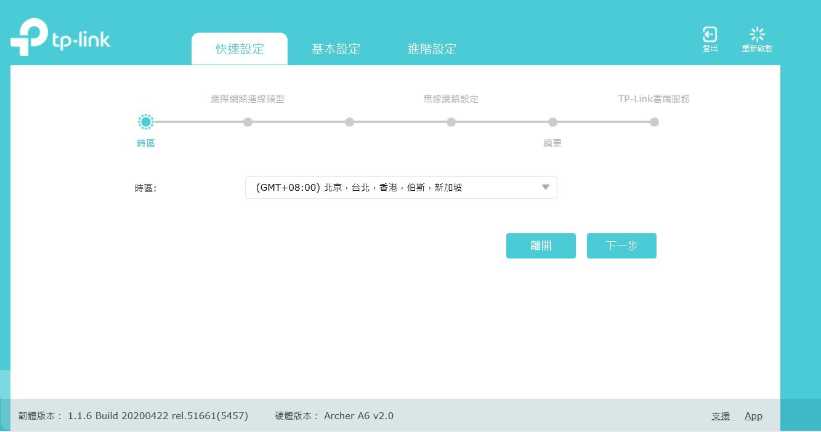

4.連線方式選擇PPPOE後下一步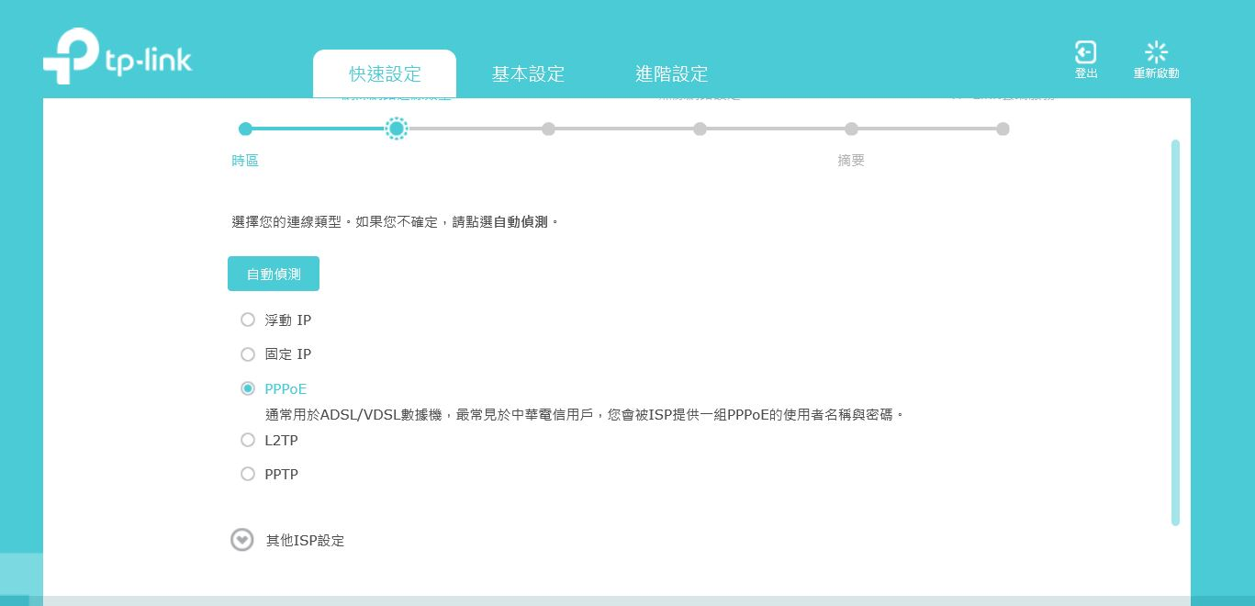
5.輸入本公司提供的帳號密碼，輸入後點選下一步
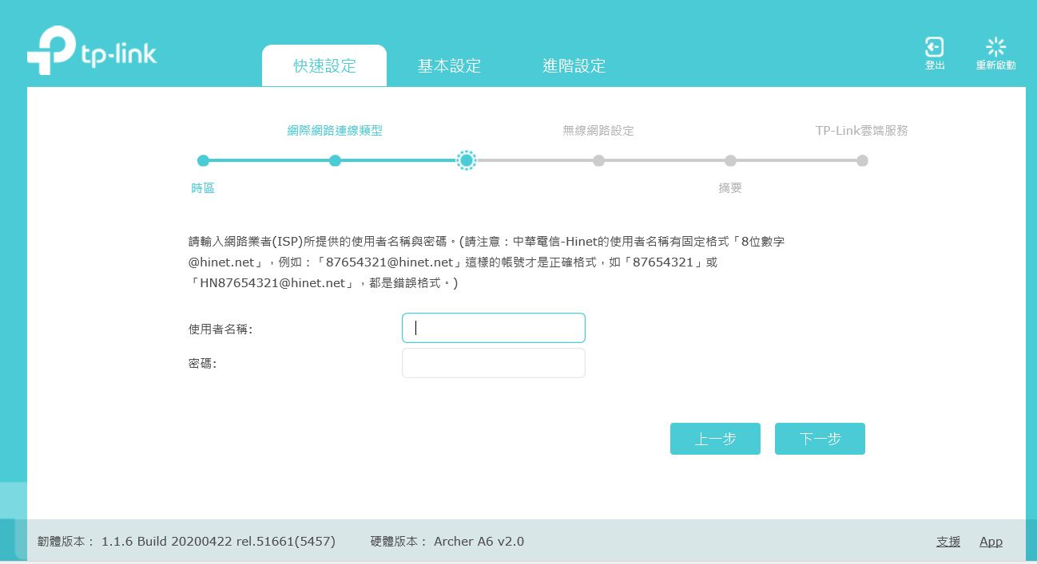
6.設定WIFI名稱、密碼，起初畫面會是只有設定一組(例圖一)，將智慧連線取消勾選後將會出現兩組(例圖二) ！建議取消勾選智慧連線！，無線網路名稱與密碼可自行設定！名稱請記得備註2.4G或5G！，名稱範例：21N6F2.4G or 5G 密碼：0903878856，設定完成點選下一步
(圖一) 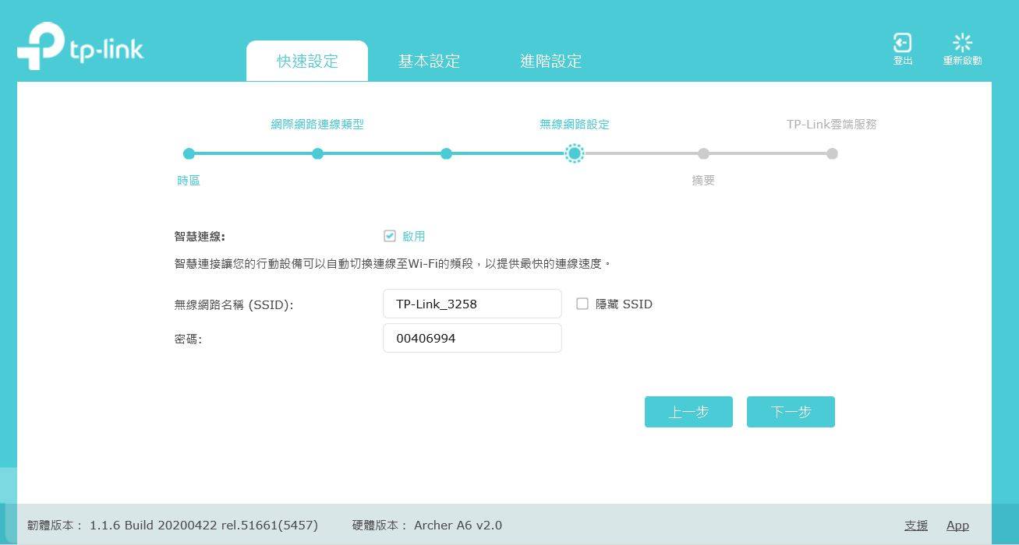
(圖二)
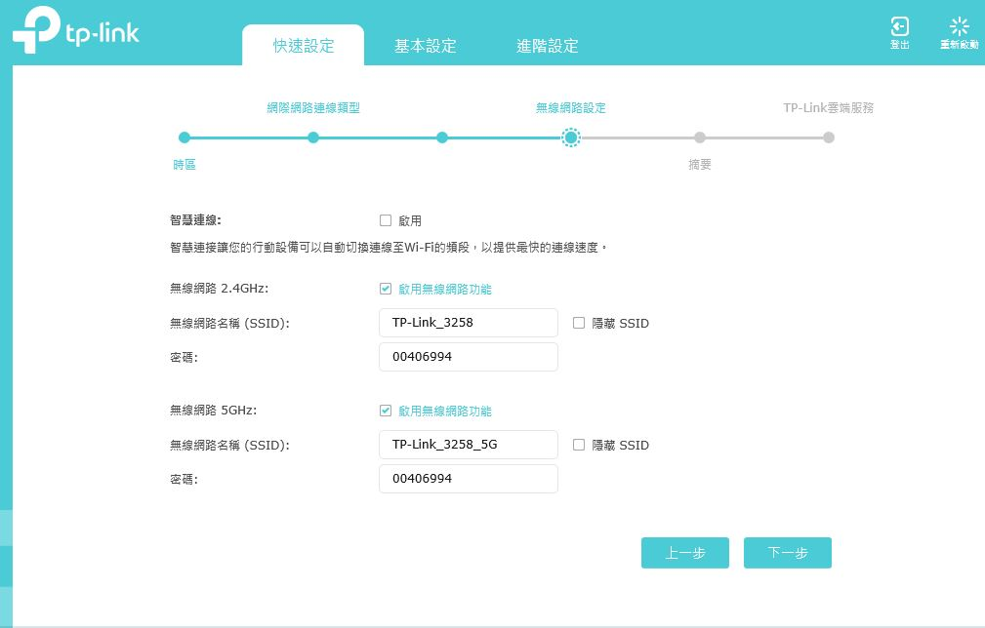

7.確認設定的資料是否有誤，無誤直接點選儲存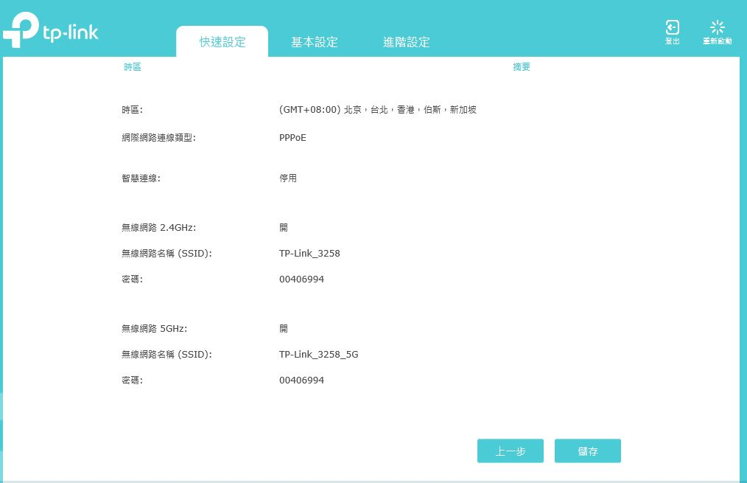

8.點選儲存後，會有執行條再跑 (約1~2分鐘) 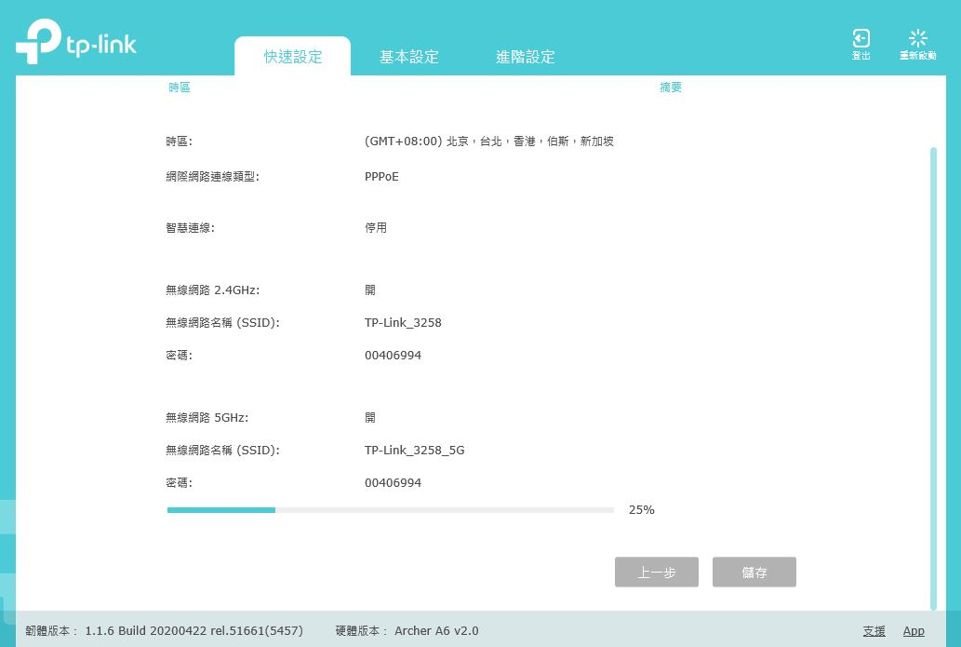

9.設定後WAN如未連接訊號端將出現此畫面，點選結束後完成設定，
設定完成後！建議重新啟動分享器！
如網線已接妥即可上網 ！施工拉進去的網路線為"主線" 需接在WAN孔上！
